Innholdsfortegnelse
Brukerveiledning Inspera Originality 3
Kort om tekstgjenkjenningsprogrammet 3
Innlogging 3
Oversiktssiden i rapporten 4
Venstre side – den innleverte besvarelsen 4
Litt mer om innstillinger 6
Språk i visning av rapporten 6
Dele rapport 6
Velg type adgang til rapporten du deler 7
Hvem har tilgang til rapporten 7
Høyre side i rapporten 7
Farger som indikator for ulik grad av plagiat/tekstlikhet 8
Kilder 8
Ulike typer kilder 8
Fjerne kilder 10
Legge til kilder 11
Analyser 12
Likhetsanalyse på setningsnivå 12
Manipulasjonsanalyse 14
Sette opp plagiatkontroll i Canvas 17
Kontekstlikhet 17
Dokumentarkivering 17
Ekstrainnstillinger 18
Excluded Source Criteria 18
Include URLs 18
Exclude URLs 18
Ordgrense 18
Viktig om oppgaver i Canvas vår -26 18
Sette opp plagiatkontroll i WISEflow 18
Plagiatsjekk egne tekster i Inspera Originality (IO) 19
Tilgang 19
Hvordan gjøre en sjekk 19
Tolke analysen 20
Begrensninger 20

Veiledning utarbeidet ved USN, og tilpasset NIH. Ville ikke bestått en plagiatkontroll.

Brukerveiledning Inspera Originality
Opptak fra brukeropplæring 22. april
NB! Eksterne må ta kontakt på beatet@nih.no

Kort om tekstgjenkjenningsprogrammet
NIH bruker nå tekstgjenkjenningsprogrammet Inspera Originality (IO) for å oppdage og forebygge plagiat.
- IO kan finne tekstlikhet med andre dokumenter i NIHs database, åpne kilder på internett og en rekke akademiske databaser og tidsskrifter. IO vil også søke etter tekstlikhet i andre universiteters og høyskolers databaser dersom de deler sin base på tvers av sektoren.
- Et treff trenger ikke nødvendigvis bety at det er plagiat. Det kan for eksempel være treff mot referanselister.
- Dersom det foreligger høy grad av tekstlikhet, men også korrekt referansebruk og sitering (direkte sitater er markert), vil dette ikke være plagiat, men heller lav selvstendighet.
Det kan også være tilfeller der sensor kjenner igjen tekst uten at det vises i analyserapporten. Det må derfor alltid tas en faglig vurdering av både treff som framkommer i tekstgjenkjenningsprogrammet, og av det du som sensor kan kjenne igjen (notater lagt ut i Canvas e.l.).
Hensikten med denne brukerveiledningen er å gi deg som sensor
  - en oversikt over de viktigste funksjonene i verktøyet
  - en gjennomgang av hvordan navigere i programmet

Det er en begrensning på 100 mb pr fil, som i praksis ikke skal utgjøre noen begrensning i vår sammenheng.

Innlogging
Når du går inn i plagiatprogrammet gjennom WISEflow eller Canvas, kommer du direkte inn uten videre innlogging. Som sensor i WISEflow får du tilgang til rapporten ved å klikke på prosenttegnet inne i sensorverktøyet.
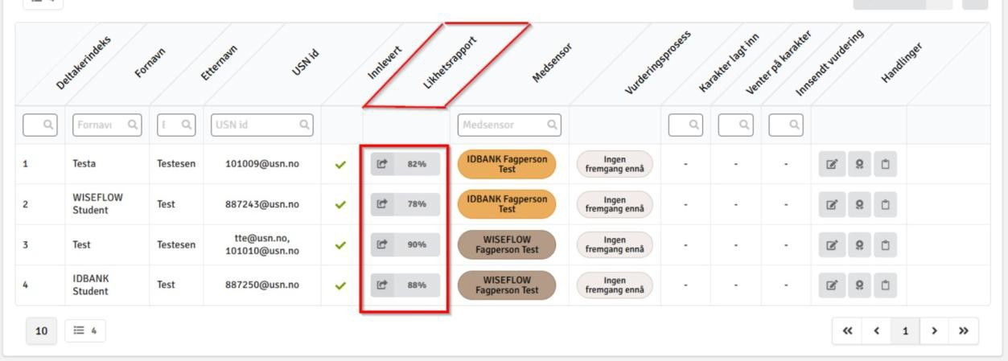

I Canvas finner du rapporten via SpeedGrader. I høyremargen under hver students innlevering vil du se en prosentangivelse i en farge. Trykk på prosenttallet så kommer du inn i rapporten.
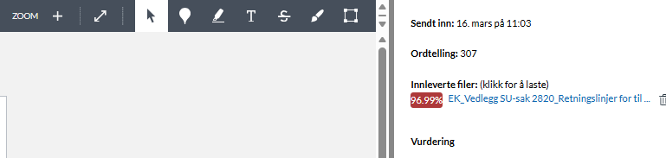

Oversiktssiden i rapporten
Etter å ha klikket deg inn via prosenttegnet i sensorverktøyet, kommer du til en oversiktsside der du på venstre side har besvarelsen til studenten. Denne kan du navigere i via sidetallene eller skrolle deg nedover.
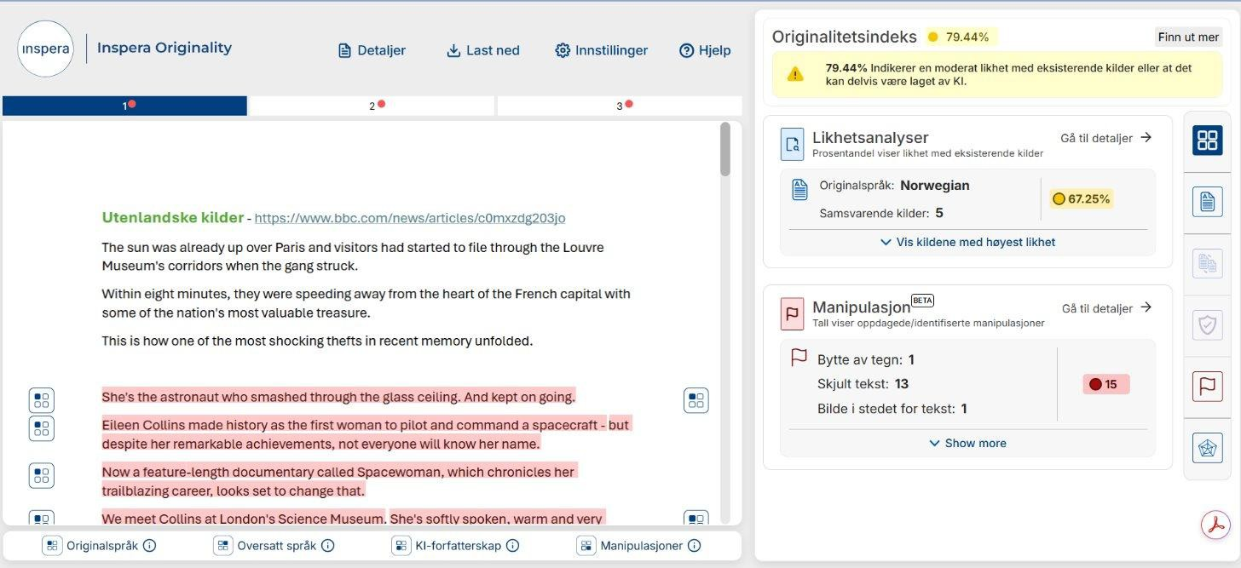
På høyre side finner du oversikt over kilder og manipulasjoner. Venstre side gir altså en oversikt over besvarelsen og sider med funn. Høyre side gir en oversikt over resultatene av analysene.

Venstre side – den innleverte besvarelsen
Her vises besvarelsen som studenten har levert, med fremhevet tekst og hurtignavigasjonsknapper i margen. Der finner du

- Verktøylinje med informasjon om innleveringen, mulighet for å laste ned PDF av bare besvarelse eller rapport med besvarelse. Her kan du også endre innstillinger i rapporten samt dele den.
- Hurtignavigasjonslinje som enkelt tar deg direkte til den siden du ønsker. De røde prikkene indikerer sider med funn.
- Ikoner som visuelt viser ulike typer av funn.
- Forklaring på de ulike ikonene i punkt tre.

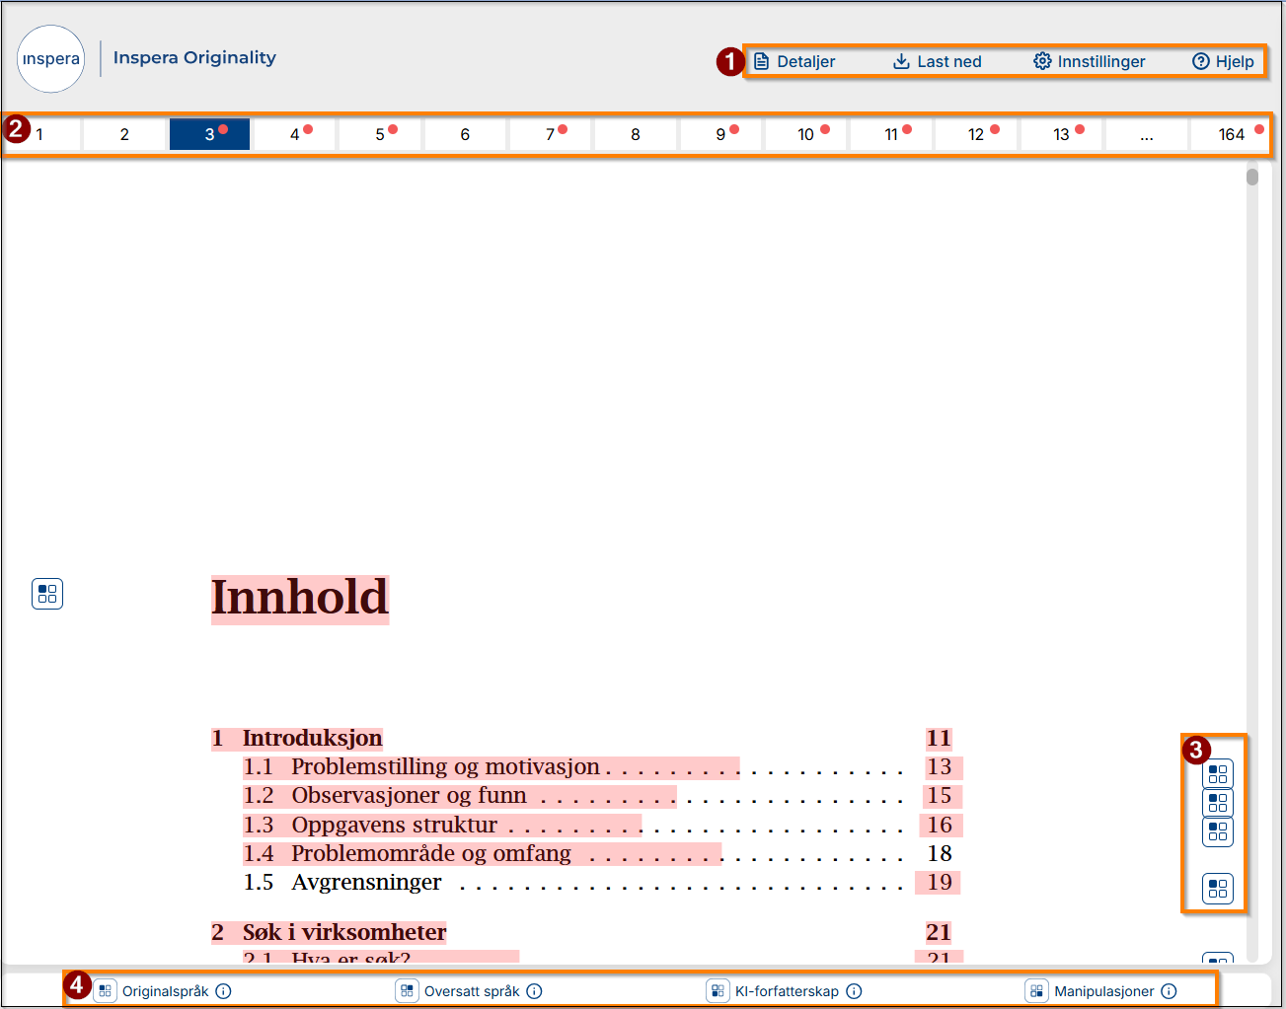

Litt mer om innstillinger
Knappen «Innstillinger» gir deg mulighet til å endre språk i visningen av rapporten, dele rapporten med andre og sette begrensninger for hvordan mottager skal kunne bruke den delte rapporten.
Bildet under viser valgene du har under knappen Innstillinger.
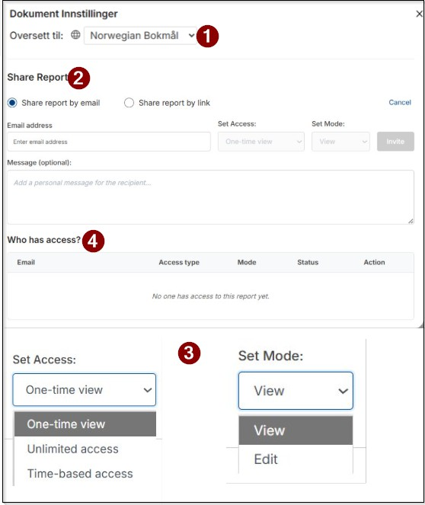

Språk i visning av rapporten
- Dersom du ønsker det, kan du endre språk i visningen av rapporten. Tilgjengelige språk vises i nedtrekksmenyen.

Dele rapport
- Du kan dele rapporten på to måter, enten ved å skrive inn mottakers e-post direkte inn i rapporten eller ved å generere en lenke som du kan lime inn i en e-post/teams chat. Dette kan være nyttig dersom du allerede har en pågående korrespondanse med en medsensor eller andre om besvarelsen.

Velg type adgang til rapporten du deler
- Under Tilgang/Access velger du om hvor lenge medsensor skal ha tilgang til rapporten du deler.
  - En gang
  - Ubegrenset
  - Tidsbegrenset
Og under Mode velger du om medsensor skal kunne redigere i rapporten eller kun ha
lesetilgang. Merk at eventuelle redigeringer som gjøres, vil være synlig for begge to uavhengig av hvem som gjør redigeringen.

Hvem har tilgang til rapporten
- Her finner du oversikt over nåværende og tidligere mottakere som har tilgang til rapporten. Deler du den via e-post, vil e-postadressen til mottaker komme fram, og privilegiene du har gitt mottaker. Deler du via link, vil det stå «Link Share». Du kan slette tilgangen igjen dersom du ønsker det.

Høyre side i rapporten
Her finner du en oversikt over de ulike funn i besvarelsen og du får mulighet til å manipulere disse ved enten å fjerne treff, eller å ekskludere setninger fra rapporten.
Du velger mellom klassisk analyse og manipulasjonsanalyse helt ute i høyre kant.
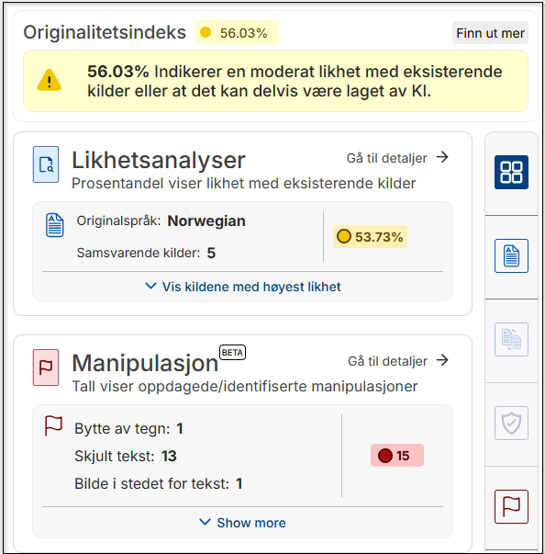

Farger som indikator for ulik grad av plagiat/tekstlikhet
IO bruker farger for optisk å vise hvor original en besvarelse er.
- Rødt tyder på at innholdet er vesentlig likt andre kilder
- Gult tyder på moderat likhet med andre kilder
- Grønn tyder på at innholdet er originalt

Dette er en standard som er satt opp av IO selv, og NIH har valgt å beholde denne. Det er dog kun en indikator, det må alltid vurderes om ulike funn og treff skal ses nærmere på.
Rapporten viser en oversikt over ulike kilder og lister disse opp der de med høyest samsvar kommer først.

Kilder

Ulike typer kilder
Oversikten over kilder viser også type kilder.
- Tidligere innlevering som vil si treff mot en besvarelse som er levert inn ved NIH.
- Privat dokument som betyr at besvarelsen er levert inn ved en annen institusjon enn NIH.
- Internettkilder er kilder på åpent nett,
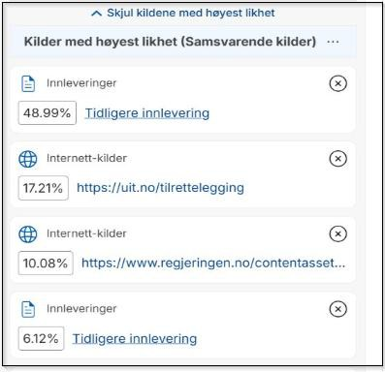

Oversikten lister ikke opp treff på under 1 %, men det er mulig å få også disse fram. I tillegg kan rapporten sorteres slik at det kun er internettkilder som kommer fram, eventuelt samsvarende kilder eller kun kilder fra dokument.
På samme måte kan en også få fram en oversikt over kilder som er fjernet slik at de eventuelt kan legges til igjen ved behov. Det gjør du ved å klikke på de tre prikkene markert i oransje boks på bildet under. Der finner du også de andre valgene.
Å fjerne en kilde vil si at den «deaktiveres», slik at treff mot den ikke vil påvirke den totale likhetsprosenten. Den slettes altså ikke, men kan gjeninnsettes ved behov.
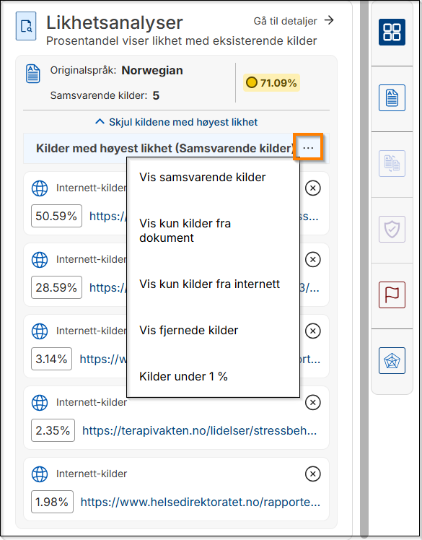

Fjerne kilder
Dersom du ønsker å fjerne en kilde, gjøres dette ved å klikke på krysset til høyre for kilden.
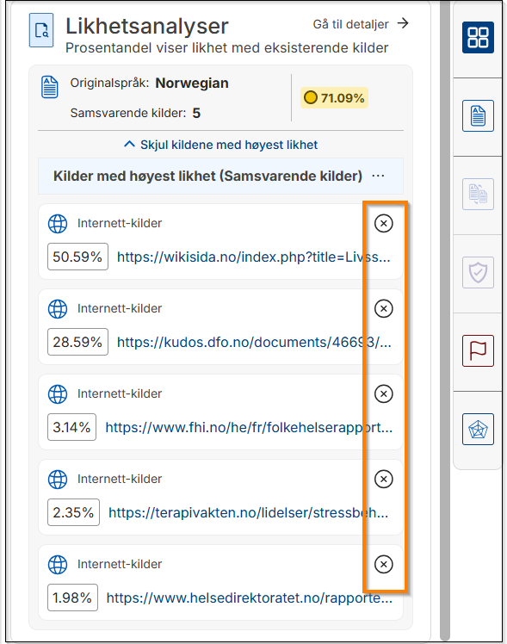
Alle kilder du ønsker å fjerne, må du bekrefte ved å klikke «Fjern kilde».
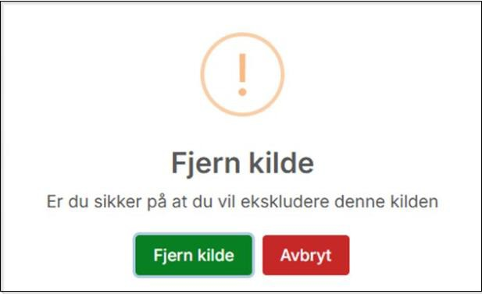

Legge til kilder
Som nevnt kan kilder du fjerner, settes inn igjen. Du henter fram oversikten over fjernede kilder ved å klikke på de tre prikkene. Og du legger de til ved å klikke på plusstegnet til høyre for kilden.
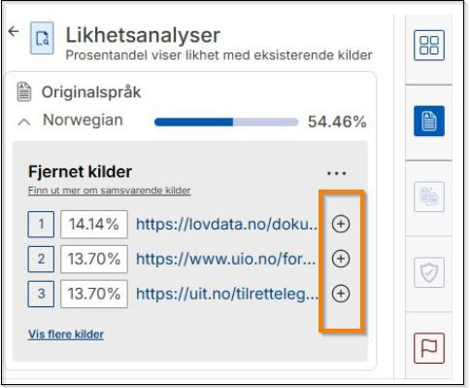
Du kan kun legge til én og én kilde og på samme måte som når du fjerner kilder, må du også bekrefte at du ønsker å legge den tilbake.
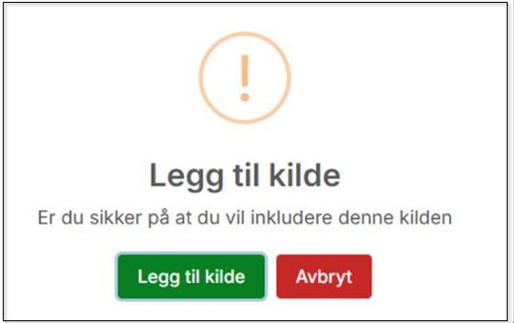

Analyser
NIH har valgt to måter å analysere den innleverte besvarelsen på. Det er en likhetsanalyse på setningsnivå og en manipulasjonsanalyse.

Likhetsanalyse på setningsnivå
Rapporten viser en oversikt på setningsnivå. Den åpnes via knappen «Gå til detaljer» eller via ikonet som viser et ark med en A på.
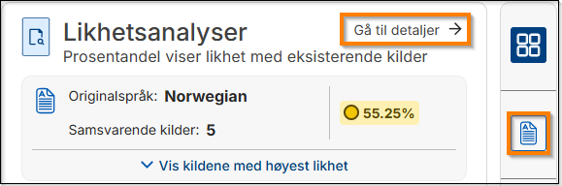
Tallene til venstre for kildene er de ulike funnene. Disse kan du markere ett og ett, eller et utvalg av disse for at rapporten kun skal se på de du har markert.
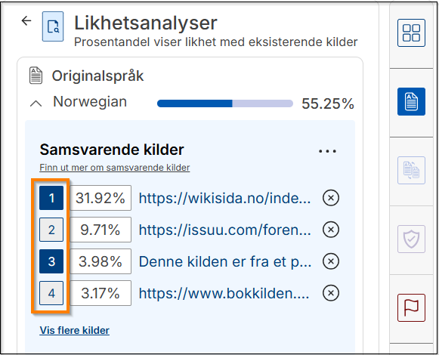
Funnene vil bli markert i teksten med tallet utenfor kilden slik at du får en visuell oversikt over akkurat det treffet. Du fjerner utvalget ditt enkelt ved å klikke en gang til på tallet som markerer det treffet.
I denne oversikten vil du både ha mulighet til å fjerne selve kilden i rapporten ved å klikke på X til høyre for kilden (som du da må bekrefte), men du kan også velge å fjerne markeringene på enkeltsetninger fra dette treffet. Det gjør du ved å klikke på markert tekst i besvarelsen.

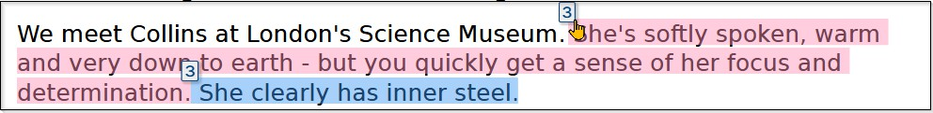
Følgende informasjon kommer opp:

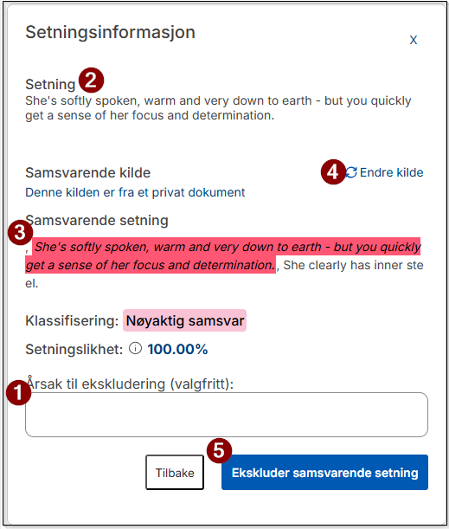
Ved å klikke på «Ekskluder samsvarende setning» kan du i 1 notere årsaken til at du vil utelate akkurat denne setningen fra analysen. I punkt 2 ser du setningen fra besvarelsen og i punkt 3 finner du den samsvarende setningen med informasjon om hvor kilden kommer fra. Punkt 4 gir mulighet til å endre kilde dersom det er flere. Når du er klar, kan du velge ekskluder, punkt 5.
Setningen du ekskluderer vil nå være markert med grå markering i stedet for farge.
Du kan velge å sette tilbake setninger du har ekskludert, men analyserapporten inneholder ikke en liste over ekskluderte setninger. Du finner dem ved å klikke på de grå markerte setningene i besvarelsen. Det kan derfor være lurt å legge inn en liten kommentar for hver setning du ekskluderer for enkelt å kunne vurdere om de skal gjeninnsettes.

Manipulasjonsanalyse
Dersom det er manipulasjoner av tekst i en innlevert besvarelse, vil disse komme fram i rapporten under manipulasjoner. Det er tre typer av manipulasjoner.
- Bytte av tegn
- Skjult tekst
- Bilde i stedet for tekst
I eksempelet her er det totalt 15 manipulasjoner og du kan åpne oversikten over disse enten ved å klikke på flaggikonet i den vertikale ikon-menyen til høyre eller ved å klikke på knappen «Gå til detaljer».
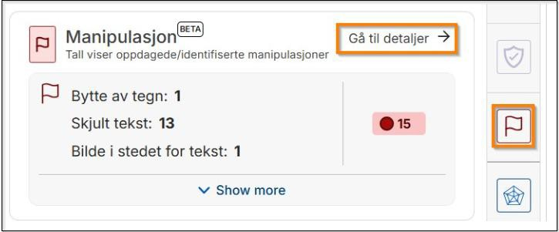
Du får da muligheten til å se nærmere på hver av de tre, vurdere om de skal inngå i rapporten og eventuelt ekskludere det treffet.

Bytte av tegn
I noen tilfeller bytter studenter ut bokstaver med tegn fra f.eks. kyrillisk eller gresk alfabet for at plagiatprogrammet ikke skal oppdage kopiert tekst. Der IO oppdager dette, vil det komme fram i analyserapporten. Du vil da kunne sjekke om dette er forsøk på å manipulere tekst i besvarelsen eller om det er emnet i seg selv som krever dette. Greske tegn brukes f.eks. i både matte, kjemi og ingeniør- og statistikkfag.
Rapporten gir oversikt over antall funn og den flagger hvor i teksten dette er. Du kan også se det markert i selve teksten.
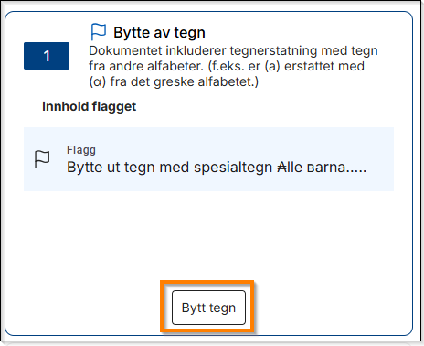
Tegn kan ekskluderes eller gjeninnsettes fra rapporten. Klikk på «Bytt tegn», for å få opp muligheten.
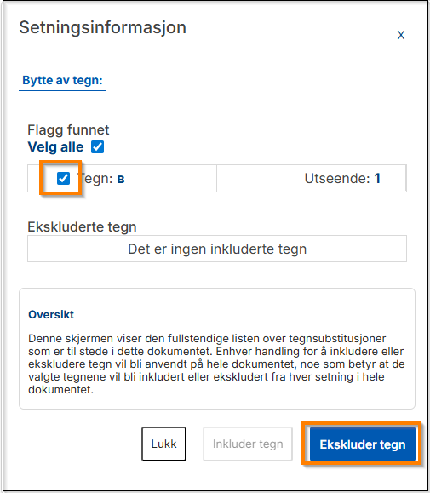
Du må huke av i ruten for tegnet du vil ekskludere for å aktivere knappen «Ekskluder tegn».

Skjult tekst
Tekst med samme farge som bakgrunnen (hvit tekst på hvit bakgrunn) brukes i noen tilfeller for å skjule plagiat eller øke ordtelling. Rapporten gir oversikt over antall og den flagger hvor i teksten dette er.
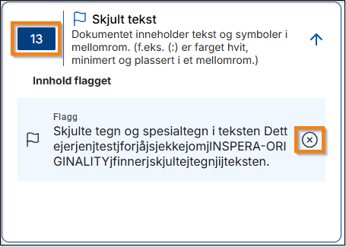
Du får også mulighet til å ekskludere treffet der som du mener analyserapporten ikke skal ta hensyn til det treffet. Det gjør du ved å klikke på X til høyre for treffet. Treffet er også markert med farge i selve besvarelsen.
Dersom du ønsker å fjerne treffet, må du bekrefte dette i informasjonsboksen som kommer fram.

Bilde i stedet for tekst
Programmet vil vise totalt antall flaggede bilder i stedet for tekst, den viser hvor i besvarelsen bildet er og fremhever bildet.
Dersom bildet er «grønnflagget», er det fordi bildet er synlig og antas å være inkludert som en del av innlevert besvarelse. Du kan manuelt justere flaggingen av bildene i rapporten ved å bruke henholdsvis + og X.
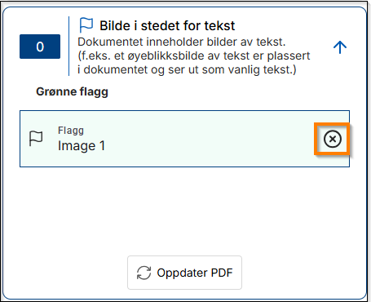

Ved å klikke på X til høyre for markeringen, får du opp muligheten til å ekskludere treffet. Dette må du bekrefte eller avkrefte i informasjonsboksen som kommer fram.
Oversikten over antall manipulasjoner oppdateres underveis ettersom du ekskluderer eller gjeninnsetter funn du fjerner.

Sette opp plagiatkontroll i Canvas
Som før er plagiat som standard ikke aktivert på oppgaver i Canvas. Det aktiveres i oppgaveinnstillingene – Gjennomgang av plagiering – Inspera Originality.

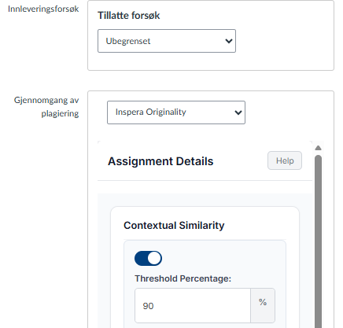
Når dette er gjort vil du se at der er noen ytterligere innstillinger.

Kontekstlikhet
Forklaring: Enable the ability to check for contextual similarity in meaning and ideas between sentences in the document and those from matching sources. You can configure the contextual similarity threshold to define the percentage at which sentences are considered contextually similar.
Denne er satt til 90 % i admininnstillinger for å redusere “støy”. Denne funksjonen vil vi fortløpende vurdere om skal være på, eller om den ikke gir noen mening.

Dokumentarkivering
Forklaring: Enable to archive received assignment submissions. Archived submissions are referenced in future checks to prevent potential student collusion.
Denne er som standard på. Den må slås av for oppgaver der studentene skal bygge videre på innleveringen i en senere oppgave (uansett om det er i Canvas eller WISEflow). Et typisk eksempel kan være en prosjektbeskrivelse til en bacheloroppgave.

Ekstrainnstillinger
Disse innstillingene er vi usikre på om har noe for seg å gjøre noe med, og anbefaler at bare står åpne.

Excluded Source Criteria
Forklaring: Define the threshold percentage for excluding matching sources from the Originality Report. For example, setting the percentage to 5% will automatically exclude any sources with a match percentage below 5%.

Include URLs
Forklaring: Enter specific source URLs to check submissions against

Exclude URLs
Forklaring; Enter specific source URLs to not check submissions against
Ordgrense kan sjekkes via IO.
NB! Behold innstillingen Aldri under Vis rapport til studentene.

Viktig om oppgaver i Canvas vår -26
Det er nå og frem til mai mulig å velge både Uoriginal (det gamle) og IO i Canvas. Avtalen med Uoriginal utløper 2. mai, og da blir dette valget borte.
Viktig om oppgaver/arbeidskrav som skal ha plagiatkontroll:
- For alle nye oppgaver, velg Inspera Originality.
- For oppgaver der sensur ferdigstilles i løpet av april, kan du beholde Uoriginal.
- For allerede opprettede oppgaver der sensurfrist er etter 2. mai, MÅ du bytte plagiatsystem til Inspera Originality.

Sette opp plagiatkontroll i WISEflow
Dette gjøres av eksamenskontoret, og emneansvarlig trenger ikke gjøre noe.

Plagiatsjekk av egne tekster i Inspera Originality (IO)
I Inspera Originality (IO) har også vitenskapelig ansatte tilgang til plagiatsjekk, noe som f.eks. kan være aktuelt ved artikkelskriving. Ved å sjekke teksten før den sendes til tidsskrifter, kan man potensielt unngå at den kommer i retur pga. unøyaktigheter eller mulig plagiat.

Tilgang
Logg inn fra https://app-originality.inspera.com/ Velg Feide, og logg på som vanlig.

Hvordan gjøre en sjekk
Last opp teksten din via plusstegnet + last opp/upload.
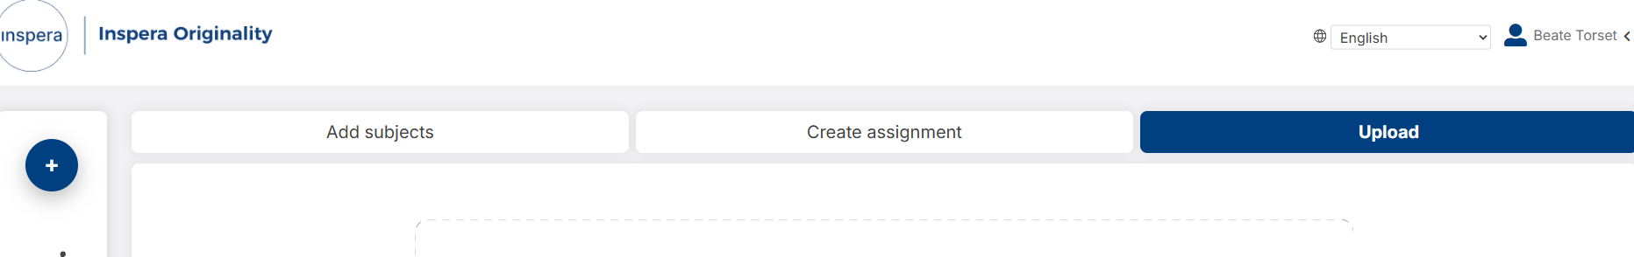
Du må velge aktivt om det du laster opp skal lagres i databasen som fremtidige opplastinger og studentinnleveringer sjekkes mot. Standardinnstilling er PÅ, så du må huske å skru av denne når du kjører analysen, før du trykker «send inn».
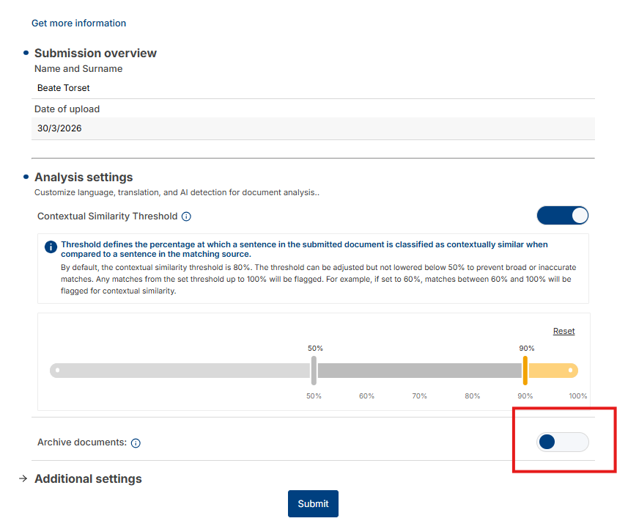

Tolke analysen
Selve analysen tar noen minutter, og når den er klar kan du enten lese den direkte i IO eller laste den ned.
I listen over forhåndssjekkede tekster ser du tittel, dato, ordtelling og en originalitetsskåre med farge og prosent. Derfra kan du gå videre inn i rapporten og se på likhetsanalyse og manipulasjon.
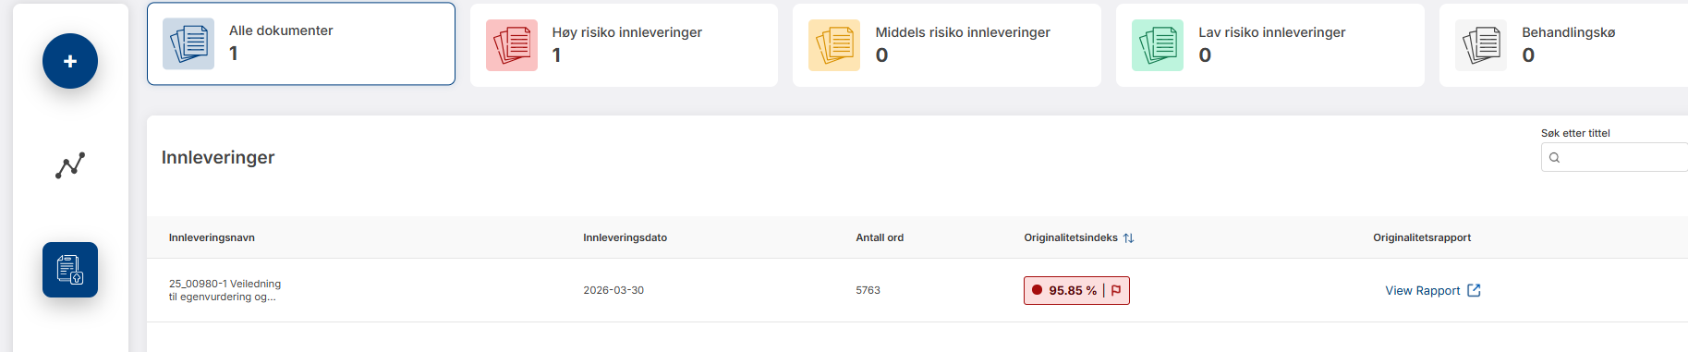
På høyre siden av teksten din ser du nå funnene - tekstlikhet og manipulasjon - og kan trykke deg videre til detaljer. Funnene kan du finne igjen i teksten din - se etter farget tekst. Trykk på teksten og du får mer informasjon om kilden den er matchet mot - "Setningsinformasjon". Du kan der velge å ekskludere teksten fra analysen dersom den ikke er relevant.

Begrensninger
Bruk av IO for vitenskapelig ansatte er begrenset til
- vurdering av studentarbeider i forbindelse med undervisning og vurdering (innlevering i Canvas og WISEflow, og
- vurdering av ansattes egne vitenskapelige arbeider

